Tárgyak helyett valódi élmény! – a 4×4 terepjárós ajándékutalvány karácsonykor is az utolsó pillanatban megvásárolható
Egy nap a természetben, Budapest közelében, ahol az ajándékozott maga vezeti végig a terepjárót!
A 4x4tura.hu ajándékutalvány nem egy szokványos meglepetés: olyan programot kínál, amelyben a résztvevők saját maguk vezetik végig a terepjárókat, miközben egy külön autóban haladó túravezető CB rádión keresztül adja az instrukciókat. Nem ül mellettük oktató, nincs „biztonsági másodpilóta” – a vezetési élmény valódi, mégis felügyelt és biztonságos.
A túra teljes napot felölel: 4–4,5 óra tényleges vezetési idő, változatos, gyönyörű tájakon átívelő útvonalakon. Az élmény így nem pusztán egy rövid program, hanem egy valódi túra, gyönyörű tájakon, amelyet a résztvevők hosszú ideig emlegetnek.
Az ajándék, ami perceken belül megérkezik
Az ajándékutalványok online vásárolhatók meg, a fizetés után pedig szinte azonnal megérkezik az e-mailben küldött, nyomtatható, színes kupon. Így azok számára is megoldást nyújt, akik az utolsó pillanatban keresnek karácsonyi ajándékot.
Az utalvány 1 évig érvényes, és kérés esetén hosszabbítható. Az ajándékozott akár három kísérőt is magával hozhat, így az élmény könnyen válik családi vagy baráti programmá.
A vezetési élmény a középpontban
A túra során a résztvevők valóban megtapasztalják az off-road vezetést, a terepjárók reakcióit és a természet ritmusát. A túravezető elöl halad a konvojban, és CB rádión keresztül, lépésről lépésre magyarázza el a manővereket, eligazítja a sofőröket az emelkedők és lejtők között.
„A túránk egyik különlegessége, hogy a vendégek saját maguk vezetik az autót. Ez igazi felelősséggel járó, mégis nagyon szabad élmény, amelyet a CB rádiós kommunikáció biztonságossá és tanulhatóvá tesz.” – mondta Fábián Zsolt Ádám, túravezető.
Nem csak vezetés – egy egész napos kiruccanás
A program túra jellegű: a résztvevők változatos terepen haladnak, panorámás megállókkal és élményt adó szakaszokkal. A táj minden évszakban más arcát mutatja, így a program akkor is különleges, amikor a hó ropog a kerekek alatt, és akkor is, amikor nyáron körülölel a természet a kabrióban.
Akik szeretnék, profi fotós és videós dokumentációt is kérhetnek: drónfelvételek, GoPro-videók és vezetés közben készült fotók teszik maradandóvá a napot.
Kinek ideális ajándék?
Az ajándékutalvány jó választás mindenkinek, aki:
a tárgyak helyett élményre vágyik,
szeret vezetni vagy különleges járműveket kipróbálni,
szeret a természetben lenni,
közös családi vagy baráti programot keres.
A terepjárós nap nemcsak adrenalinról szól: természetközeli, nyugodt és figyelmet igénylő tevékenység, amelyből sokaknak – apáknak, fiúknak, barátoknak – lesz valódi közös minőségi élménye.
„A túrák után sokszor hetekig mesélnek róla a résztvevők – ez mutatja, mennyire más élményt ad, mint egy tárgyi ajándék.” – tette hozzá Fábián Zsolt Ádám.
Utolsó pillanatos, mégis értékes meglepetés
A 4x4tura.hu ajándékutalványai percek alatt megvásárolhatók és felhasználhatók, így azok számára is ideálisak, akik az utolsó pillanatig halogatják a döntést. Az élmény viszont jóval tovább tart: új élmények, új történetek, új kapcsolódások formájában.
Sajtókapcsolat:
- Fábián Zsolt Ádám, túravezető
- President Group Hungary Kft.
- +36 70 532 3086
- fabianzsoltadam@gmail.com
 | © President Group Hungary Kft.
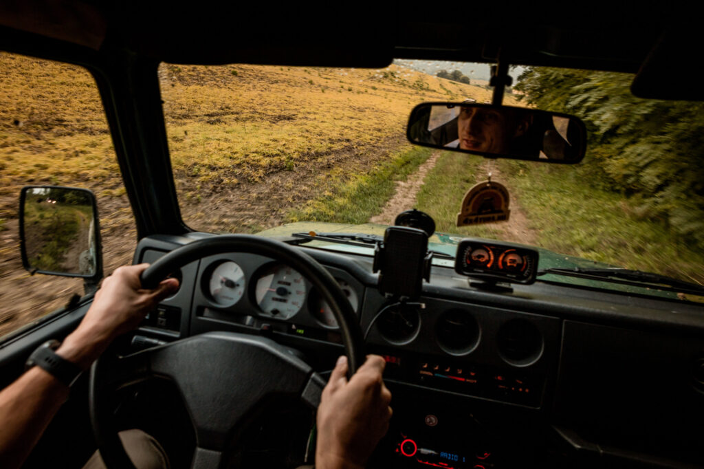 | © President Group Hungary Kft.
 | © President Group Hungary Kft.
 | © President Group Hungary Kft.
 | © President Group Hungary Kft.
 | © President Group Hungary Kft.
 | © President Group Hungary Kft.
 | © President Group Hungary Kft.
Eredeti tartalom: 4x4tura.hu
Továbbította: Helló Sajtó! Üzleti Sajtószolgálat
Ez a sajtóközlemény a következő linken érhető el:

